Przemysław Dąbrowski

Nr albumu: 13491

**Projekt Semestralny - Kino ARS**

**Kino ARS** to prosta aplikacja umożliwiająca dokonanie rezerwacji na wybrany przez nas seans. Wystarczy wybrać interesujący nas tytuł, następnie zdecydować się na termin seansu oraz wybrać interesujące nas miejsca. Na koniec wystarczy wpisać swoje imię, nazwisko oraz numer telefonu i kliknąć „dokonaj rezerwacji”. Mamy także możliwość anulowania naszej rezerwacji, w tym celu należy podać uzyskany podczas rezerwacji numer oraz użyty do rezerwacji numer telefonu.

1. *Instalacja*

Aby zainstalować aplikację wystarczy kliknąć w (pakiet instalatora Windows) i postępować zgodnie z instrukcją.

1. *Menu główne*

Po zainstalowaniu i uruchomieniu aplikacji ukaże nam się menu główne z 2 opcjami do wyboru:

Zarezerwuj – służy dokonywaniu rezerwacji

Anuluj Rezerwację – jak sama nazwa wskazuje tu anulujemy nasze rezerwacje

1. Rezerwacje

Po naciśnięciu „Zarezerwuj” wyskoczy nam nowe okno gdzie będziemy mogli dokonać rezerwacji.

1. Z rozwijanej listy wybieramy interesujący nas film

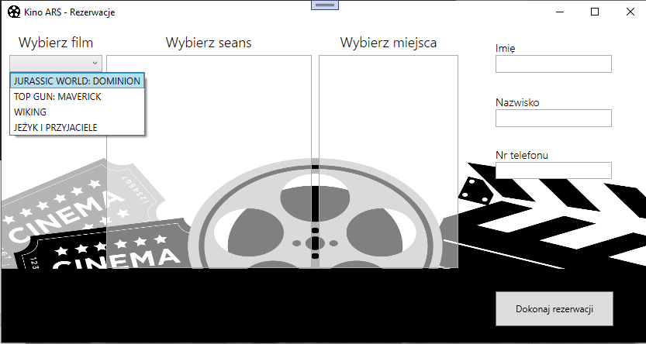

1. Po wyborze filmu pojawi nam się opcja wyboru seansu oraz podstawowe informacje na temat filmu (reżyseria, czas trwania oraz język)

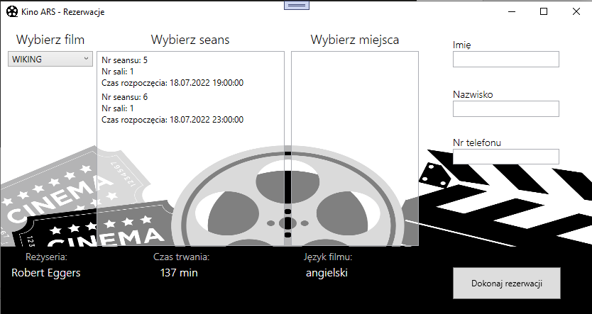

1. Teraz musimy wybrać miejsca

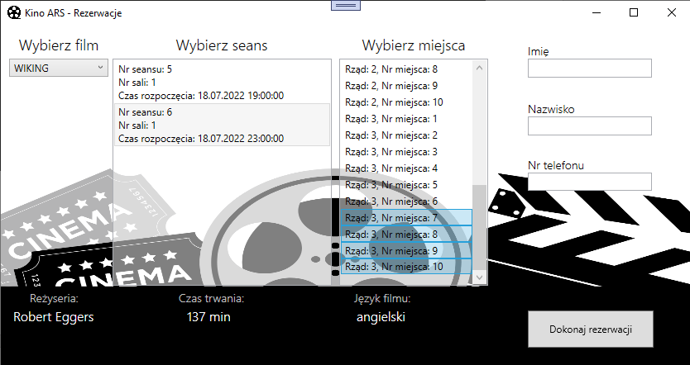

1. Na samym końcu pozostaje nam już tylko uzupełnić swoje dane wraz z numerem telefonu. Wszystkie pola są wymagane ! Jeśli któregoś nie uzupełnimy pojawi się komunikat o błędzie i rezerwacja nie zostanie dokonana !

Gdy uzupełnimy wszystkie pola nasza rezerwacja zostanie wykonana.

Po naciśnięciu „Ok” zostaniemy automatycznie cofnięci do menu głównego.

Oczywiście po dokonaniu rezerwacji wszystkie wybrane przez nas miejsca nie są już dostępne do ponownej rezerwacji. (brak do wyboru miejsc 7,8,9,10 w rzędzie 3).

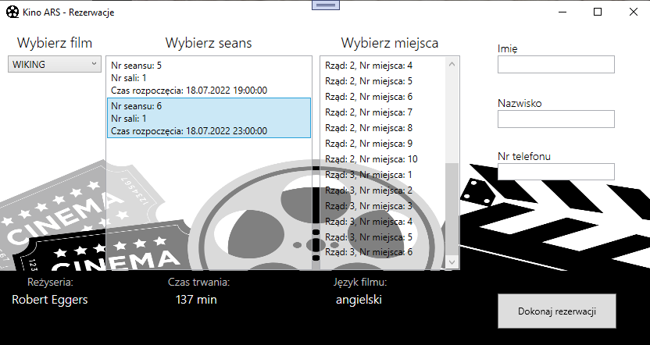

1. Wybierając „Anuluj Rezerwację” Otworzy nam się nowe okno, w którym zostaniemy poproszeni o wpisanie numeru rezerwacji oraz numeru telefonu użytego przy rezerwacji.

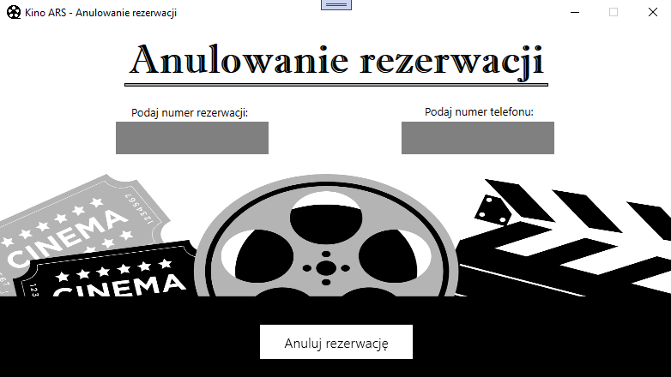

Musimy podać obie informacje, jeśli nie wypełnimy pól poprawnie nasza rezerwacja nie zostanie anulowana. Jeśli podamy tylko numer rezerwacji uzyskamy informację aby uzupełnić wszystkie pola.

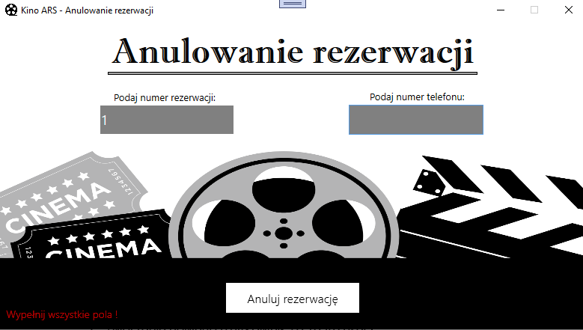

Jeśli uzupełnimy wszystko ale podane przez nas dane będą błędne to wyświetli nam się informacja, że nie znaleziono takiej rezerwacji.

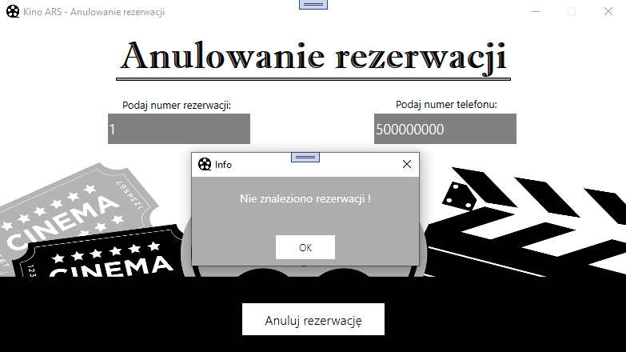

Jeśli wszystkie podane przez nas informacje będą zgodne, rezerwacja zostanie anulowana. Poinformuje nas o tym następujący komunikat.

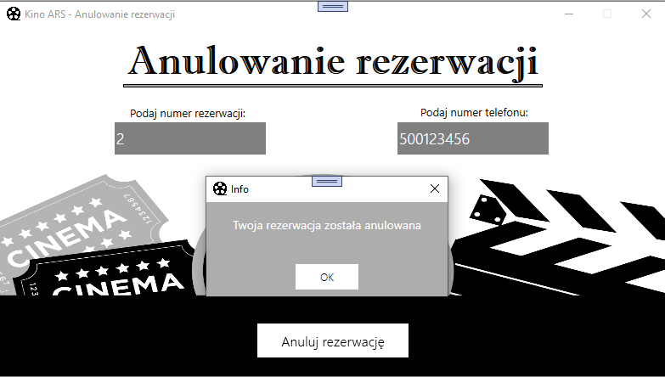

Gdy rezerwacja zostanie anulowana z powrotem można wybrać wcześniej niedostępne miejsca.

